Presentación de tecnología

Modelo para la gestión de flujos de pacientes, validado en un servicio de cirugía general
Model for patient flow management, validated in a general surgery service

Yasniel Sánchez Suárez¹* https://orcid.org/0000-0003-1095-1865
Verenice Sánchez Castillo² https://orcid.org/0000-0002-3669-3123
Carlos Alberto Gómez Cano³ https://orcid.org/0000-0003-0425-7201

¹Universidad de Matanzas. Matanzas, Cuba.
²Universidad de la Amazonia. Florencia, Caquetá, Colombia.
³Corporación Unificada Nacional de Educación Superior. Florencia, Caquetá, Colombia.

*Autor para la correspondencia. Correo electrónico: yasnielsanchez9707@gmail.com

RESUMEN
Introducción: La modelación de los flujos de pacientes se considera una herramienta clave para el análisis y mejora de las trayectorias intrahospitalarias.
Objetivo: Desarrollar y validar, en un servicio de cirugía general, un modelo matemático para la gestión de flujos de pacientes en servicios hospitalarios.
Métodos: Se desarrolló una investigación de tipo cuantitativa descriptiva. Se analizaron diferentes modelos de gestión y se identificaron brechas a solventar. Para su concepción se diseñó un procedimiento metodológico que tiene en cuenta la agrupación de pacientes en categorías diagnósticas mayores, en función de características clínicas homogéneas y similar consumo de recursos.
Resultados: Se identificó como problema principal la insuficiente gestión de los flujos de pacientes. Se construyó un modelo matemático de simulación discreta que se validó mediante la comparación de datos reales del servicio y las opiniones subjetivas de especialistas. Se identificó que los recursos limitantes del sistema son las enfermeras y las camas con porcentajes de utilización de 93,377 % y 89,265 % respectivamente.
Conclusiones: Se desarrolla un modelo para la gestión de los flujos de pacientes en el servicio de cirugía general y se demuestra su influencia en el análisis, el proceso de toma de decisiones y la mejora de la gestión.
Palabras clave: administración en salud; cirugía general; modelado computacional; simulación de paciente; traslado intrahospitalario de los pacientes.

ABSTRACT
Introduction: Patient flow modeling is considered a key tool for the analysis and improvement of in-hospital trajectories.
Objective: To develop and validate a mathematical model for the patient flows management in hospital in a General Surgery service.
Methods: A descriptive quantitative research was developed. Different management models were analyzed and gaps to be solved were identified. For its conception, a methodological procedure was designed that takes into account the grouping of patients in Major Diagnostic Categories according to homogeneous clinical characteristics and similar resource consumption.
Results: Insufficient patient flow management was identified as the main problem. A mathematical model of discrete simulation was built and validated by comparing real data from the service and the subjective opinions of specialists. It was identified that the limiting resources of the system are nurses and beds with utilization percentages of 93.377% and 89.265% respectively.
Conclusions: A model for the patient flows management in the General Surgery service is developed and its influence on the analysis, decision-making process and management improvement is demonstrated.
Keywords: computer simulation; health administration; general surgery; patient simulation; patient transfer.

Recibido: 25/10/2023
Aprobado: 30/12/2023

INTRODUCCIÓN
Un factor importante que afecta y es determinante del desempeño de los procesos de prestación de atención médica, es el flujo de pacientes.⁽¹⁾ Manning y otros⁽²⁾ definen al flujo de pacientes como el movimiento de estos a través del sistema de salud, desde admisión hasta el alta.
Dawoodbhoy y otros⁽³⁾ agregan que su gestión influye en la capacidad hospitalaria, en reducciones en los tiempos de espera y en el rendimiento, elemento que es respaldado por Duarte y otros⁽⁴⁾ que analizan su influencia en la gestión de recursos y la medición de indicadores globales de eficiencia.
La gestión de los flujos de pacientes puede ser analizada – diagnosticada,⁽⁵⁾ mejorada y controlada.⁽⁶⁾ Para ello se han desarrollado y contextualizado un conjunto de herramientas entre ellas: el Lean Healthcare,⁽⁷⁾ la programación de operaciones, los análisis de capacidad⁽⁴⁾ y la modelación.⁽⁶⁾ Se identifican diferentes enfoques para la modelación de los flujos de pacientes, entre ellos: modelos de regresión logística, de cola, de Markov, de simulación de eventos discretos (SED), de simulación basada en agentes y de dinámica de sistemas.⁽¹⁾
Aunque en la literatura^{(4,6,7)} se encuentran un conjunto de modelos para la mejora de los flujos de pacientes, su utilización en la gestión en los hospitales cubanos es insuficiente. Concebir un modelo que se adapte a las condiciones específicas de los hospitales cubanos se perfila como una oportunidad para los gestores.
El objetivo es desarrollar y validar en un servicio de cirugía general un modelo matemático para la gestión de flujos de pacientes en servicios hospitalarios.

MÉTODOS
Diseño
Se desarrolló una investigación de tipo cuantitativa descriptiva⁽⁸⁾ en un hospital general de Cuba. Se analizaron diferentes modelos de gestión y se identificaron brechas a solventar. Para su concepción se diseñó un procedimiento metodológico que tiene en cuenta la agrupación de pacientes en categorías diagnósticas mayores (CDM) en función de características clínicas homogéneas y similar consumo de recurso.⁽⁹⁾ Se implementó en enero – diciembre del año 2022. Las variables independientes consideras fueron: estadía hospitalaria, tiempo de espera y promedio de paciente consumiendo recursos y la dependiente mejora de las trayectorias de pacientes.
Procedimiento y técnicas
Se propuso un procedimiento para la mejora de los flujos de pacientes en hospitales y se estructuró en 6 pasos:
Paso 1. Formulación del problema
Para la determinación de los problemas generales se hizo necesario el trabajo con los especialistas del servicio. Se consideraron todas las ideas vinculadas con las dificultades relacionadas con los flujos de pacientes. En apoyo al desarrollo del pensamiento lógico se empleó la pregunta guía siguiente:

- ¿Qué problemas usted identifica que afectan el correcto funcionamiento del servicio?

Paso 2. Concepción inicial del modelo conceptual
Para la descripción del modelo conceptual es necesario conocer todas las características del sistema, sus variables y factores influyentes. Para la concepción inicial se utilizó el diagrama As – IS, los elementos principales de estos diagramas aparecen en Sánchez Suárez.⁽⁶⁾ Esto admitió tener una primera aproximación con las variables que intervienen en el servicio. En la investigación se utilizó la SED. Las variables identificadas y que los especialistas debían tener en cuenta son: llegada de paciente, servicio hospitalario, infraestructura, recursos y tiempos.

Paso 3. Recopilación y tratamiento de la información
Se conformaron los grupos relacionados por el diagnóstico (GRDs), mediante la revisión de historias clínicas, se contemplaron 416 pacientes. Los tiempos de servicio se determinaron por cronometraje de las actividades mediante un muestreo no probabilístico.
La cantidad de especialistas que intervienen en el servicio se determinó inicialmente con la observación y luego se corroboró en el departamento de recursos humanos, la infraestructura: cama (conteo por observación de procesos y verificación con el administrador). En los protocolos se obtuvieron las necesidades de salones para las intervenciones quirúrgicas. Se consideraron en la investigación solo el flujo de pacientes urgentes, y las distribuciones entre llegadas se determinaron con el registro de la hora de llegada de cada uno de los pacientes clasificados en uno de los grupos de los GRDs definidos.
Paso 4. Construcción del modelo matemático
Para la construcción del modelo matemático computacional se recomendó el uso del software Rockwell Arena 14.⁽¹⁰⁾
Paso 5. Verificación y validación
En la investigación se comprobó la usabilidad del modelo a partir de 2 formas principales: mediante la verificación subjetiva de los especialistas del servicio, mediante rondas de trabajo Delphi no estructurado, apoyados en la modelación de datos reales y el análisis de los rangos de error permisibles en función de su criterio y la comprobación de las variables características resultados de la simulación de los datos experimentales y reales. Las preguntas de comprobación fueron:

- ¿Los valores simulados mediante datos experimentales y reales describen el comportamiento del servicio?
- ¿Los márgenes de error arrojados por el modelo matemático computacional son admisibles?

Paso 6. Análisis de los resultados
Se realizó un análisis de los principales elementos que influyen en los flujos resultados del modelo matemático y se asocian acciones para la mejora y seguimiento del comportamiento del servicio, se analizó el comportamiento de las variables independientes. También se realizó un análisis comparativo del estado actual y las mejoras simuladas, elemento que refuerza las potencialidades del modelo en el proceso de toma de decisiones.⁽¹¹⁾
Sobre los aspectos bioéticos, el estudio se coordinó y aprobó por el comité de ética y el consejo científico del hospital “Faustino Pérez”. Los datos de los pacientes fueron anonimizados y se mantiene la confidencialidad de la identidad de los sujetos.

RESULTADOS
Se identificó como problema principal la insuficiente gestión de los flujos de pacientes, a partir de la identificación de interrupciones en las actividades, inadecuada asignación de los recursos humanos y capacidad de camas limitada.
Se graficó el proceso de servicio (Fig. 1).

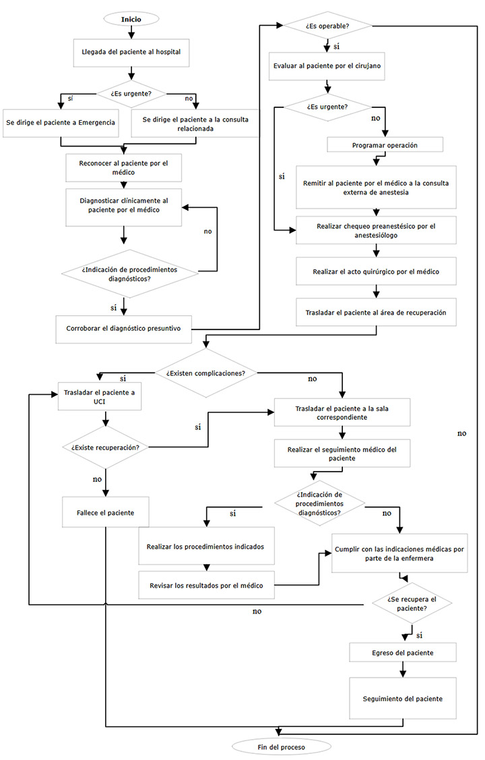
Fig. 1 – Diagrama As – Is servicio Cirugía General.

Se agruparon los pacientes en 4 CDM: tumor de mama, nódulo de mama, hernia y apendicitis. Las operaciones de hernias constituyeron las cirugías más desarrolladas en el servicio (30 %), y dentro de ellas los tipos: hernia inguinal, umbilical e incisional.
La duración de la jornada laboral es de 8 horas y de 24 horas el equipo de guardia, mientras que el personal total del servicio fue: 10 especialistas y 4 enfermeras. Se contó con una capacidad real disponible de 15 camas, 2 salas quirúrgicas.
La tabla 1 muestra los datos recopilados en cada una de las actividades, los tiempos se expresan en horas.

Tabla 1 – Datos recopilados en cada una de las actividades
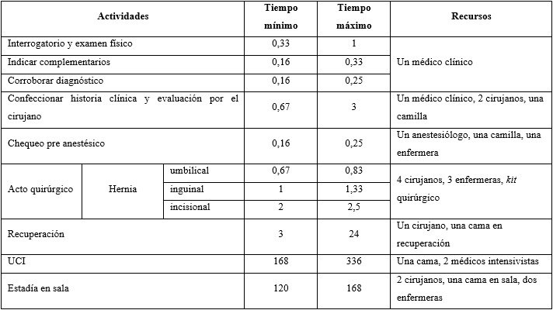

Se construyó el modelo matemático computacional en el software Arena⁽¹⁰⁾ (Fig. 2); se presentó al consejo de dirección y se archivó en el departamento de informática. Se realizó una corrida experimental (tabla 2), que sirvió de apoyo para que el 100 % de los expertos lo validaran, al coincidir de forma general que el modelo refleja de forma razonable el comportamiento del proceso.

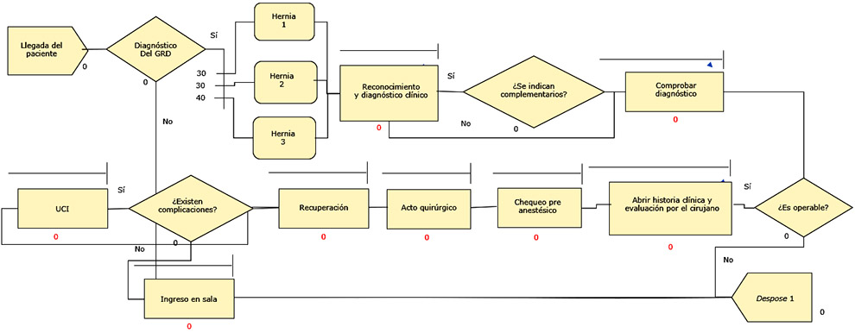
Fig. 2 - Modelo matemático computacional.

Al analizar la estadía media hospitalaria de los pacientes que se atendieron en el servicio, se obtuvo una duración de 189,57 horas (hernia inguinal), 242,04 horas (hernia umbilical) y 261,03 horas (hernia incisional).

Tabla 2 – Validación del modelo matemático
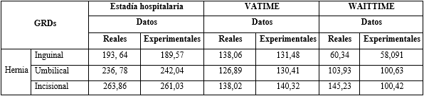
VATIME: tiempo promedio de paciente en el sistema consumiendo recursos, WAITTIME: tiempo de espera.

Los GRDs como promedio deben esperar durante su tratamiento en el hospital 100 horas. Se encuentran como promedio 2 pacientes (con hernia incisional), 7 pacientes (con hernia umbilical) y un paciente (con hernia inguinal) en espera por limitación de la capacidad de recursos. Las enfermeras y las camas son los recursos que más se utilizan en el servicio y los valores promedios oscilan entre un 93,377 % y un 89,265 % respectivamente.
Derivado del análisis se propusieron las acciones correctivas siguientes:

- Se designó a una de las enfermeras para coordinar los flujos de pacientes.
- Se confeccionó un repositorio digital online con información sobre el alta del paciente.
- Se asignaron los grupos de cirugías a días de guardia.
- Se presentó un proyecto para el diseño de un sistema de información integral.

Las mejoras se simularon con el modelo y se realizó un análisis comparativo de la asimilación de las acciones correctivas; se tomó como referencia la longitud promedio en la cola expresada en los tiempos de espera y la estadía hospitalaria (tabla 3).

Tabla 3 – Comparación de resultados del modelo matemático
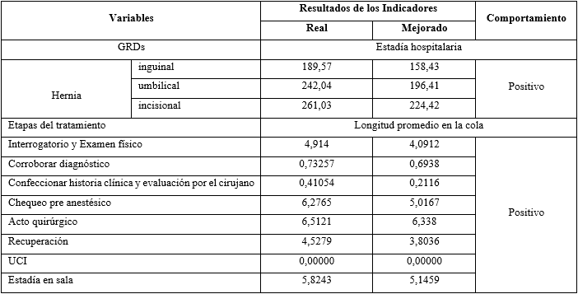

DISCUSIÓN
En la gestión de los flujos de pacientes se han utilizado los modelos matemáticos computacionales para el análisis y la mejora.⁽⁶⁾ Medina León y otros⁽¹²⁾ proponen un modelo de SED para reducir los tiempos de espera de pacientes en hospitales, los autores no tienen en cuenta el análisis de la casuística hospitalaria mediante la creación de grupos de pacientes homogéneos, brecha que se eliminó en la presente investigación.
También se han desarrollado modelos para enfrentar el aumento de la demanda y poder brindar atención de calidad con las capacidades instaladas ante factores que influyen en la demanda como desastres naturales,⁽¹³⁾ en este sentido, los modelos y enfoque de la planificación estratégica de la capacidad adquieren especial relevancia⁽⁴⁾ y entre los más generalizados se encuentran los modelos de simulación en servicios de urgencia.
Ouda y otros⁽¹⁴⁾ reconocen que los modelos de SED son una poderosa herramienta para mejorar la eficiencia de la atención, mejorar el flujo de pacientes, identificar cuellos de botella y optimizar la utilización de recursos, lo que a su vez mejora los procesos de tratamiento.
Durante la pandemia se desarrollaron modelos de simulación basado en agentes capaz de predecir las demandas de atención,⁽¹⁵⁾ elemento que permitió planificar la capacidad y repercutió en la satisfacción de los pacientes, al demostrarse en las investigaciones que la demanda hacia las instituciones de salud seguía un patrón caracterizado por la curva epidemiológica.⁽¹⁶⁾
Entre las limitaciones del modelo propuesto se encuentra que no permite modelar flujos de pacientes electivos, además no se tienen en cuenta los recursos materiales médicos desechables utilizados para el tratamiento. En futuras investigaciones se debe integrar el modelo conceptual de Marqués León y otros.⁽⁹⁾
El modelo posibilita a los gestores sanitaros organizar los flujos de pacientes y gestionar con un enfoque de sistema las trayectorias, permite analizar la capacidad de los diferentes recursos del servicio y proponer mejoras integrales a la gestión de los flujos de pacientes, elemento que influye significativamente en la satisfacción de los pacientes y el rendimiento hospitalario.
Se desarrolla un modelo para la gestión de los flujos de pacientes en el servicio de cirugía general y se demuestra su influencia en el análisis, el proceso de toma de decisiones y la mejora de la gestión.

REFERENCIAS BIBLIOGRÁFICAS
1. Bhattacharjee P, Ray PK. Patient flow modelling and performance analysis of healthcare delivery processes in hospitals: A review and reflections. Computers & Industrial Engineering. 2014;78(C):299-312. DOI: 10.1016/j.cie.2014.04.016
2. Manning L, Islam S. A systematic review to identify the challenges to achieving effective patient flow in public hospitals. Int J Health Plann Mgmt. 2023;38(3): 805-828. DOI: 10.1002/hpm.3626
3. Dawoodbhoy FM, Delaney J, Cecula P, Yu J, Peacock I, Tan J, et al. AI in patient flow: applications of artificial intelligence to improve patient flow in NHS acute mental health inpatient units. Heliyon. 2021;7(5):[aprox. 18 pant.]. DOI: 10.1016/j.heliyon.2021.e06993
4. Duarte Forero EL, Camacho Oliveros MÁ. Planeación de la capacidad hospitalaria: un enfoque desde el flujo de pacientes con Dinámica de Sistemas. INGE CUC. 2020;16(1):217-233. DOI: 10.17981/ingecuc.16.1.2020.16
5. Sánchez Suárez Y, Marqués León M, Hernández Nariño A, Suárez Pérez M. Metodología para el diagnóstico de la gestión de trayectorias de pacientes en hospitales. Región Científica. 2023;2(2): [aprox. 18 pant.]. DOI: 10.58763/rc2023115
6. Sánchez Suárez Y. Instrumento metodológico para la gestión de flujos de pacientes en instituciones hospitalarias. [Tesis de doctorado]. Matanzas, Cuba: Universidad de Matanzas. 2023 [acceso: 28/09/2023]. Disponible en: https://rein.umcc.cu/handle/123456789/1949
7. Sánchez-Suárez Y, Marqués-León M, Hernández-Nariño A, Santos-Pérez O. Modelación de los flujos de pacientes de alto riesgo con COVID-19 en Matanzas con enfoque Lean. Revista Médica Electrónica. 2023 [acceso: 28/09/2023];45(4):629-643. Disponible en: http://scielo.sld.cu/pdf/rme/v45n4/1684-1824-rme-45-04-629.pdf
8. Arévalo Zurita M, Expósito García E, Apez Arévalo I. Gestión empresarial y prácticas de equidad e igualdad de género: el caso de la empresa Agroforestal Cafetalera Tercer Frente. Región Científica. 2023;2(2):[aprox. 9 pant.]. DOI: 10.58763/rc202375
9. Marqués León M, Negrin Sosa E, Hernández Nariño A, Nogueira Rivera D, Medina León A. Modelo para la planificación de medicamentos y materiales de uso médico en instituciones hospitalarias. Gestión y política pública. 2017 [acceso: 28/09/2023];26(SPE):79-124. Disponible en: http://www.scielo.org.mx/scielo.php?script=sci_arttext&pid=S1405-10792017000300079
10. Kelton WD. Simulación con software Arena. México: McGraw-Hill; 2008. [acceso: 28/10/2023]. Disponible en: https://catalogosiidca.csuca.org/Record/UNI.7045details
11. Eslava Zapata R, Chacón Guerrero E, Gómez Ortiz E, Mogrovejo Andrade J. Toma de decisiones en las organizaciones: procesos y herramientas. Data y Metadata. 2022;1:19-24. DOI: 10.56294/dm202219
12. Medina León SV, Medina Palomera A, González Ángeles Á. Reducir tiempos de espera de pacientes en el departamento de emergencias de un hospital utilizando simulación. Industrial Data. 2010 [acceso: 28/09/2023];13(1):67-76. Disponible en: http://www.redalyc.org/articulo.oa?id=81619989010
13. Basaglia A, Spacone E, van de Lindt JW, Kirsch TD. A Discrete-Event Simulation Model of Hospital Patient Flow Following Major Earthquakes. International Journal of Disaster Risk Reduction. 2022;71(5):[aprox. 9 pant.]. DOI: 10.1016/j.ijdrr.2022.102825
14. Ouda E, Sleptchenko A, Simsekler MCE. Comprehensive review and future research agenda on discrete-event simulation and agent-based simulation of emergency departments. Simulation Modelling Practice and Theory. 2023;129(7):[aprox. 23 p]. DOI: 10.1016/j.simpat.2023.102823
15. Jiménez Romero C, Tisnés A, Linares S. Modelo de simulación del COVID-19 basado en agentes. Aplicación al caso argentino. Posición. 2020 [acceso: 28/09/2023];3:1-22. Disponible en: https://ri.conicet.gov.ar/bitstream/handle/11336/107719/CONICET_Digital_Nro.35741ff1-2717-42c6-8a86-4be3970462be_A.pdf?sequence=2&isAllowed=y
16. Sánchez Suárez Y, Gómez Pérez M, Maynoldi Pino K, Marqués León M, Hernández Nariño A, Santos Pérez O. Contribución al perfeccionamiento del proceso de gestión de ingreso de pacientes con covid-19. Revista Cubana de Administración Pública y Empresarial. 2021;5(3):[aprox. 19 pant.]. DOI: 10.5281/zenodo.5759637

Conflictos de interés
Los autores declaran que no existe conflicto de interés.

Contribuciones de los autores
Conceptualización: Yasniel Sánchez Suárez, Verenice Sánchez Castillo.
Análisis formal: Verenice Sánchez Castillo, Carlos Alberto Gómez Cano.
Investigación: Yasniel Sánchez Suárez, Verenice Sánchez Castillo.
Metodología: Yasniel Sánchez Suárez.
Administración del proyecto: Yasniel Sánchez Suárez.
Supervisión: Verenice Sánchez Castillo.
Validación: Carlos Alberto Gómez Cano.
Redacción - borrador original: Yasniel Sánchez Suárez.
Redacción – revisión y edición: Carlos Alberto Gómez Cano.

